О внесении дополнения в решение Казталовского районного маслихата от 18 февраля 2021 года № 3-3 "Об утверждении плана по управлению пастбищами и их использованию по Казталовскому району на 2021-2022 годы"
Решение Казталовского районного маслихата Западно-Казахстанской области от 8 сентября 2022 года № 21-4
Казталовский районный маслихат РЕШИЛ:
1. Внести в решение Казталовского районного маслихата от 18 февраля 2021 года № 3-3 "Об утверждении плана по управлению пастбищами и их использованию по Казталовскому району на 2021-2022 годы" следующее дополнение:
1) План по управлению пастбищами и их использованию по Казталовскому району на 2021-2022 годы утвержденным указанным решением дополнить подпунктом 7-1) согласно приложению к настоящему решению:
"7-1) карту с обозначением внешних и внутренних границ и площадей пастбищ, необходимых для удовлетворения нужд населения для выпаса сельскохозяйственных животных личного подворья, в зависимости от местных условий и особенностей, согласно приложениям 83, 84, 85, 86, 87, 88, 89, 90, 91, 92, 93, 94, 95, 96, 97, 98 к настоящему Плану.".
2. Настоящее решение вводится в действие со дня первого официального опубликования.
Секретарь маслихата | С.Мулдашев
Приложение 83
к Плану по управлению
пастбищами и их
использованию по
Казталовскому району на 2021-2022 годы
Карту с обозначением внешних и внутренних границ и площадей пастбищ, необходимых для удовлетворения нужд населения для выпаса сельскохозяйственных животных личного подворья, в зависимости от местных условий и особенностей
Казталовский сельский округ

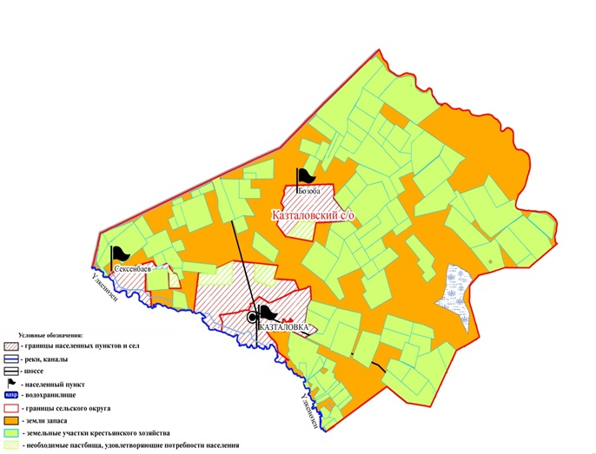

Приложение 84
к Плану по управлению пастбищами
и их использованию по
Казталовскому району на 2021-2022 годы
Карту с обозначением внешних и внутренних границ и площадей пастбищ, необходимых для удовлетворения нужд населения для выпаса сельскохозяйственных животных личного подворья, в зависимости от местных условий и особенностей
Жалпакталский сельский округ

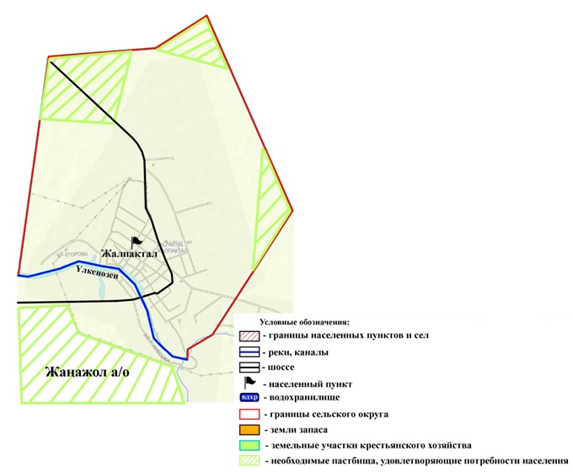

Приложение 85
к Плану по управлению пастбищами
и их использованию по
Казталовскому району на 2021-2022 годы
Карту с обозначением внешних и внутренних границ и площадей пастбищ, необходимых для удовлетворения нужд населения для выпаса сельскохозяйственных животных личного подворья, в зависимости от местных условий и особенностей
Жанажолский сельский округ

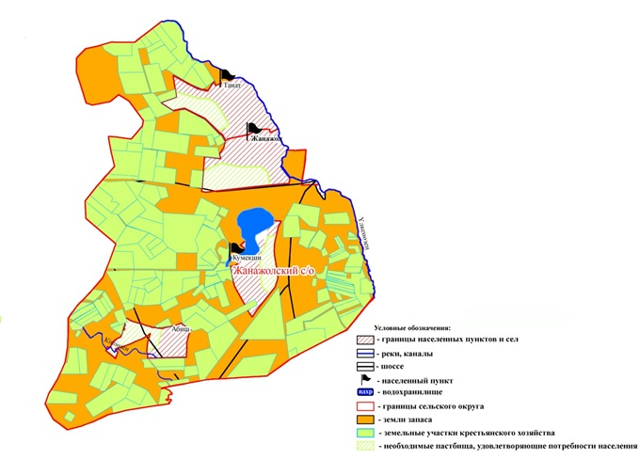

Приложение 86
к Плану по управлению пастбищами
и их использованию по
Казталовскому району на 2021-2022 годы
Карту с обозначением внешних и внутренних границ и площадей пастбищ, необходимых для удовлетворения нужд населения для выпаса сельскохозяйственных животных личного подворья, в зависимости от местных условий и особенностей
Акпатерский сельский округ

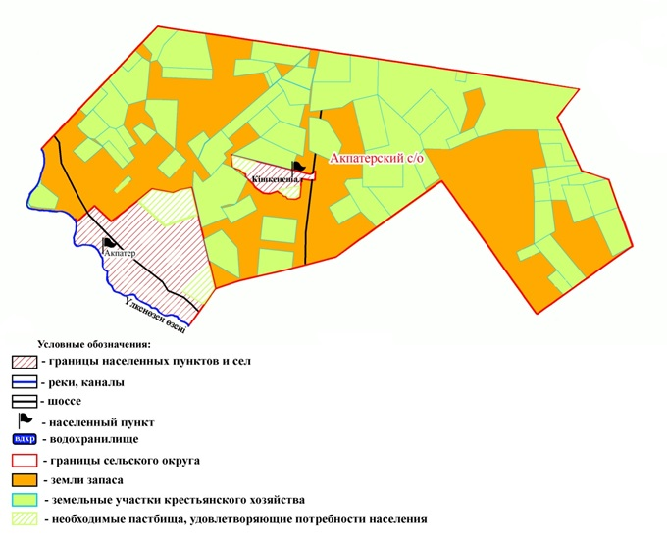

Приложение 87
к Плану по управлению пастбищами
и их использованию по
Казталовскому району на 2021-2022
годы
Карту с обозначением внешних и внутренних границ и площадей пастбищ, необходимых для удовлетворения нужд населения для выпаса сельскохозяйственных животных личного подворья, в зависимости от местных условий и особенностей
Бирикский сельский округ

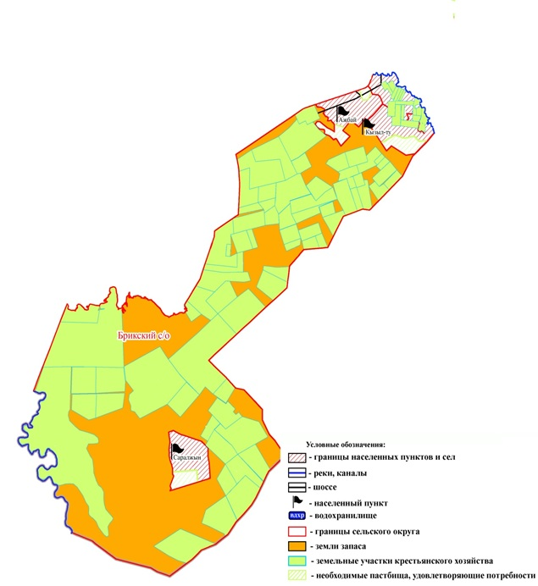

Приложение 88
к Плану по управлению пастбищами
и их использованию по
Казталовскому району на 2021-2022
годы
Карту с обозначением внешних и внутренних границ и площадей пастбищ, необходимых для удовлетворения нужд населения для выпаса сельскохозяйственных животных личного подворья, в зависимости от местных условий и особенностей
Болашакский сельский округ

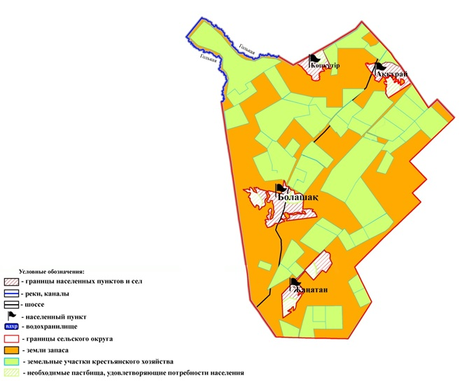

Приложение 89
к Плану по управлению пастбищами
и их использованию по
Казталовскому району на 2021-2022
годы
Карту с обозначением внешних и внутренних границ и площадей пастбищ, необходимых для удовлетворения нужд населения для выпаса сельскохозяйственных животных личного подворья, в зависимости от местных условий и особенностей
Бостандыкский сельский округ

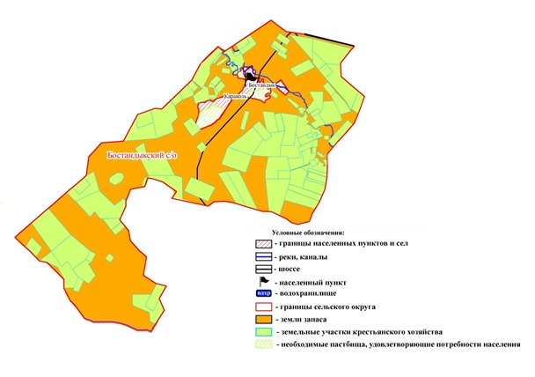

Приложение 90
к Плану по управлению пастбищами
и их использованию по
Казталовскому району на 2021-2022
годы
Карту с обозначением внешних и внутренних границ и площадей пастбищ, необходимых для удовлетворения нужд населения для выпаса сельскохозяйственных животных личного подворья, в зависимости от местных условий и особенностей
Коктерекский сельский округ

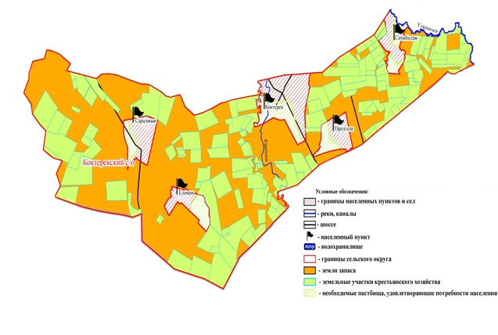

Приложение 91
к Плану по управлению пастбищами
и их использованию по
Казталовскому району на 2021-2022
годы
Карту с обозначением внешних и внутренних границ и площадей пастбищ, необходимых для удовлетворения нужд населения для выпаса сельскохозяйственных животных личного подворья, в зависимости от местных условий и особенностей
Кайындинский сельский округ

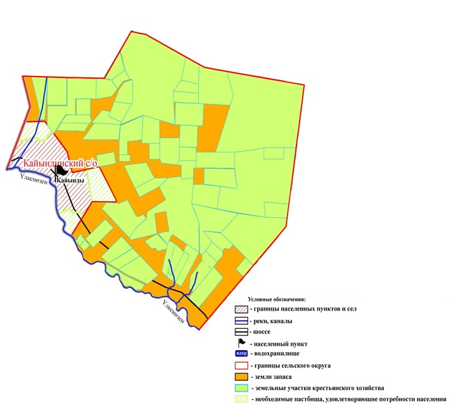

Приложение 92
к Плану по управлению пастбищами
и их использованию по
Казталовскому району на 2021-2022
годы
Карту с обозначением внешних и внутренних границ и площадей пастбищ, необходимых для удовлетворения нужд населения для выпаса сельскохозяйственных животных личного подворья, в зависимости от местных условий и особенностей
Караобинский сельский округ

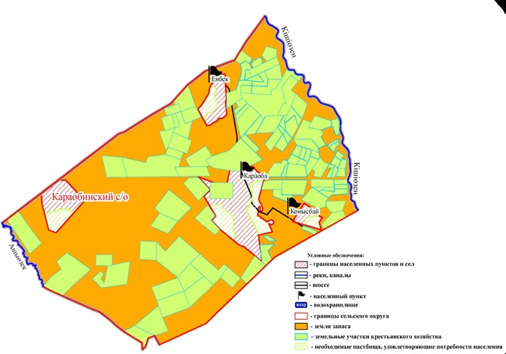

Приложение 93
к Плану по управлению пастбищами
и их использованию по
Казталовскому району на 2021-2022
годы
Карту с обозначением внешних и внутренних границ и площадей пастбищ, необходимых для удовлетворения нужд населения для выпаса сельскохозяйственных животных личного подворья,зависимости от местных условий и особенностей
Караузенский сельский округ

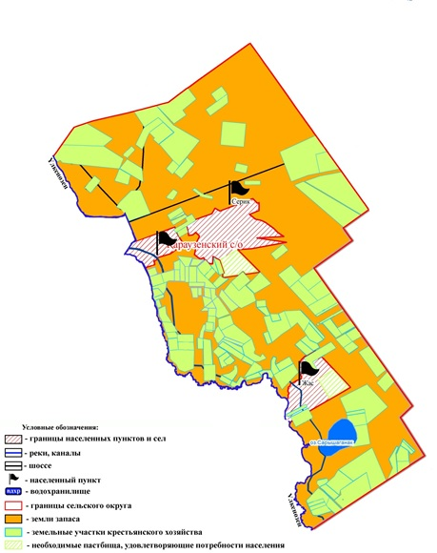

Приложение 94
к Плану по управлению пастбищами
и их использованию по
Казталовскому району на 2021-2022
годы
Карту с обозначением внешних и внутренних границ и площадей пастбищ, необходимых для удовлетворения нужд населения для выпаса сельскохозяйственных животных личного подворья, в зависимости от местных условий и особенностей
Карасуский сельский округ

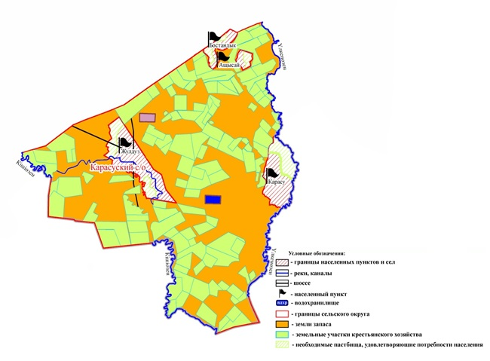

Приложение 95
к Плану по управлению пастбищами
и их использованию по
Казталовскому району на 2021-2022
годы
Карту с обозначением внешних и внутренних границ и площадей пастбищ, необходимых для удовлетворения нужд населения для выпаса сельскохозяйственных животных личного подворья, в зависимости от местных условий и особенностей
Кошанкульский сельский округ

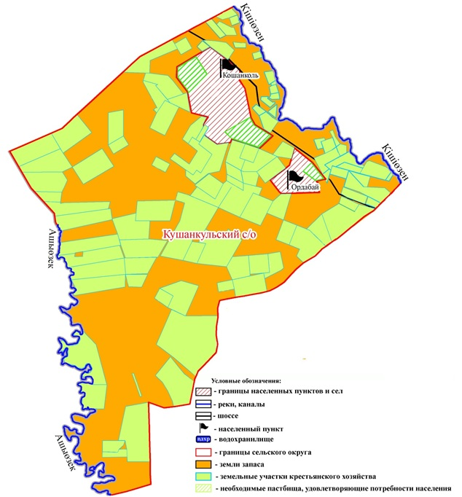

Приложение 96
к Плану по управлению пастбищами
и их использованию по
Казталовскому району на 2021-2022
годы
Карту с обозначением внешних и внутренних границ и площадей пастбищ, необходимых для удовлетворения нужд населения для выпаса сельскохозяйственных животных личного подворья, в зависимости от местных условий и особенностей
Талдыапанский сельский округ

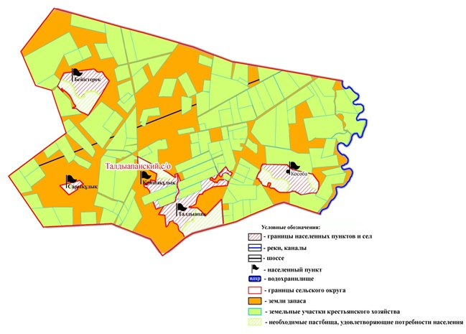

Приложение 97
к Плану по управлению пастбищами
и их использованию по
Казталовскому району на 2021-2022
годы
Карту с обозначением внешних и внутренних границ и площадей пастбищ, необходимых для удовлетворения нужд населения для выпаса сельскохозяйственных животных личного подворья, в зависимости от местных условий и особенностей
Талдыкудыкский сельский округ

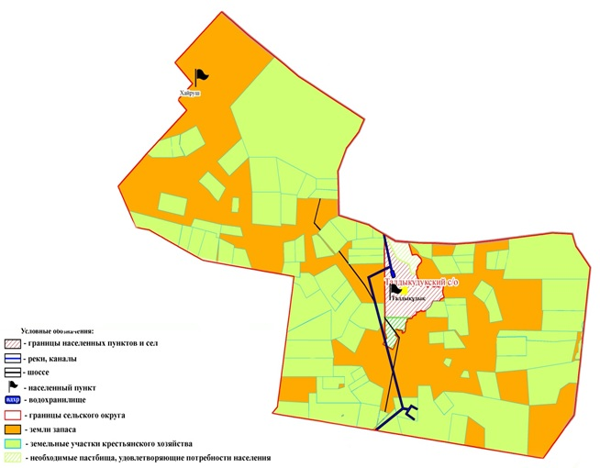

Приложение 98
к Плану по управлению пастбищами
и их использованию по
Казталовскому району на 2021-2022
годы
Карту с обозначением внешних и внутренних границ и площадей пастбищ, необходимых для удовлетворения нужд населения для выпаса сельскохозяйственных животных личного подворья, в зависимости от местных условий и особенностей
Теренкульский сельский округ

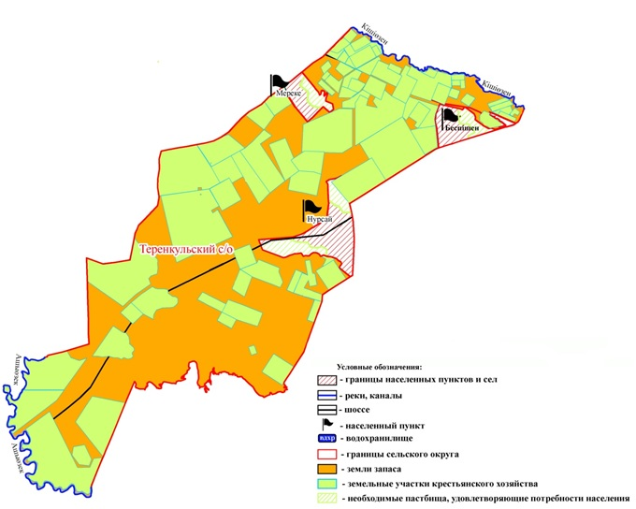

© 2012. РГП на ПХВ «Институт законодательства и правовой информации Республики Казахстан» Министерства юстиции Республики Казахстан

